高等学校 第1学年 ＬＨＲ指導案

１ 題材名 「昼食を整える」～給食から自己選択の昼食へ～
（個人及び社会の一員としての在り方、生き方、健康や安全に関すること）

２ 題材設定の理由
高校の昼食は、生徒個人の自己選択に任されている。事前のアンケート結果によると本学級の生徒の弁当持参の割合は、９割と高い数値を示している。弁当を持参して来ない生徒は、弁当を作ってもらえない、弁当が嫌いというのが主たる理由であり、昼食は登校途中のコンビニエンスストアーや学校の購買部で購入しているようである。
弁当を持参してくる理由としては、「家族のぬくもりがある」、「安全・安心である」と答えた生徒もいたが、８割以上の生徒が「好きなものが詰められているから」と答えていた。しかし、その内容は、揚げ物や卵料理などの動物性食品が中心で、野菜が少ないのが特徴である。また、中学校までは学校給食を通して毎日飲んでいた牛乳を、高校入学後はほとんど飲まなくなったと答えた生徒が約３割なのに対して、清涼飲料水は半数の生徒が毎日５００ml前後飲んでおり、給食と比べて昼食の栄養のバランスが崩れてきていることが明らかになった。
昼食は、発育途上にある生徒の体作りや健康維持のために必要であり、そのためにはバランスのとれた内容と必要量を知ることが大切である。また、健康状態や昼食の内容に応じて食材を選択する能力の育成や、将来にわたって健康な食習慣の基礎を作るためにも大切である。
そこで、本時は、新聞の弁当に関する投稿文をもとに、弁当に寄せる親と子どもの考え方の違いを読み取らせ、昼食への関心を高めさせる。望ましい弁当について話し合う活動を通して、自己の昼食を整えようとする実践的態度を身に付けさせたい。
また、本事例においては、学級担任と地域の栄養士や当該市町村の学校栄養職員等の人材を活用しＴＴで実際に授業を実施した例も掲載している。アンケート結果をもとに、各自の昼食の課題を把握させ、改善策について話し合わせた上で、栄養士の専門性を生かし、偏った食生活による弊害やバランスのとれた昼食の内容と必要量についての知識をもとに、各自の今日の昼食の内容と量を想起させより具体的な改善策をまとめる活動をとおして、望ましい食習慣を確立しようとする態度や意欲を育てていくことをねらいとした。
学級担任単独での授業を実施後に、地域の栄養士とのＴＴによる授業を実施するなど、各学校の実情に応じて選択して実践できるよう掲載した。

３ 「食べる力」との関連
食べる力の要素 | ○期待する姿
食生活や健康に主体的にかかわる | 自己の昼食を振り返り、食事の内容を工夫し、食品を適切に選択してバランスのとれた昼食を摂取することができる。

４ 実施計画
【事前】 弁当の実態調査

【課題】
○揚げ物や動物性食品が多い昼食を好む。
○乳製品や野菜等の不足しがちな食品を進んで摂取しようとする意識が低い。
○牛乳を毎日飲む生徒が少ない。
ワークシートの活用

本時
【ホームルーム活動】
「昼食を整えよう」

家庭との連携
○学級だより等で学習内容を家庭へ啓発
○バランスのとれた弁当づくり

【目標】昼食の大切さを知り、バランスの取れた健康を考えた昼食のとり方を理解し、実践しようとする態度を育成する。

５ 学級担任による授業例
- 本時のねらい

望ましい弁当について考え、改善策を話し合う活動を通して、健康な体を作る食事の役割や弁当作りに寄せる作り手の考えなどを知り、食生活を整えようとする実践的態度を養う。

○ 望ましい弁当の条件について自分の意見を持ち、話し合うことができる。

○ 自分の昼食の改善策についてまとめることができる。
- 展開例
 | 学習活動・内容 | 時間形態 | 指導上の留意点 ※評価 | 資料
導  入 | １ 中学時代の給食や高校入学後の昼食の様子から昼食への関心を持つ。  ２ 学習課題を把握する。  昼食を整えよう。  ～給食から自己選択へ～ | 10  分  一  斉 | ○ 中学時代の給食の思い出や高校入学後の弁当の利点や欠点について発表させ、自分の昼食を振り返らせる。
展  開 | ３ 新聞の投稿文を読み取り、昼食の在り方について話し合う。  - 弁当を作る作り手の思い  （２）子どもの弁当への思い  ４ グループで身近に市販されている弁当をもとに、望ましい弁当について話し合い、改善策を発表する。 | 15  分  一  斉  15  分  小  集  団  一  斉 | ○ 弁当について作り手へ要望していることについて出し合い、子どもの立場としての弁当への思いをとらえさせる。  ○ 新聞の投稿文から、弁当に対する作り手と子どもの考え方の違いを把握させる。  ○ 健康を気遣う作り手と、見た目や好きな食品、ダイエットなどを優先している子どもの意識の違いを把握させ、望ましい昼食への関心を高めさせる。  ○ なぜ彩りが明るい弁当を好むのか、母親がレトルト食品や持ち帰り弁当で体調を崩したのはなぜなのか投げ掛けることにより、忙しさの中で食生活を大切にする意識の希薄さや、食情報が氾濫する中、健康よりも企業が提供する手軽さや見た目を強調した情報を優先して選択しがちな消費者の実態等を把握させ、食への関心や確かな知識をもとに選択する力の必要性についてとらえさせる。  ○ダサイ弁当のよさを考えさせ、自分の弁当を見直す視点とさせる。  ○ 購買部等で販売されている身近な弁当の改善策を話し合わせ、より望ましい昼食を提案させることで、消費者としての自覚や望ましい昼食を選択する目を養わせる。  ○ 中学校で学習した６つの食品群による栄養バランスの知識を用い、バランスがとれた弁当を考えさせる。  ○ 自分で弁当を作っている生徒の考えから、食生活を自分で整えていく力を身に付けていくことの大切さについてとらえさせる。  ※ 望ましい弁当の条件について自分の意見を持ち話し合うことができたか。（ワークシート・発表） | 新聞記事  市販弁当の写真
終末 | ６ 自分の弁当の改善点を見つけ、自分自身で実践できることを決める。 | 10  分  個  別 | ○ 本日の弁当や普段弁当で作り手へ要求していることなど現在の自分の昼食への考えやあり方を振り返らせ、望ましい昼食にするための方法を考えさせ、自分にできる方法を確認させる。  ○ 新聞の投稿文を再度活用し、健康な生活を営んで欲しいとする作り手の食事への思いを感得させるとともに、昼食への考え方を朝食や夕食にも広げ、望ましい食生活を自分で整え実践しようとする意欲を高める。  ※ 自分の昼食の改善策についてまとめることができたか。（ワークシート・発表） | ﾜｰｸｼｰﾄ

- 準備・資料等
・ワークシート

・市販弁当の写真
（４）板書計画

作り手の思い 望ましい弁当 自分の昼食の改善策

子どもの思い

弁当の条件 １ 栄養のバランス
２ 見た目
３ 味
４ 量

※ Ｎｏ１～Ｎｏ４は資料の提示する順番 Ｎｏ５～Ｎｏ７は板書の順番

昼食を整えよう～給食から自己選択へ～

６ Ｔ１学級担任とＴ２栄養士による授業例
（１）本時のねらい
昼食の大切さを知り、バランスの取れた健康を考えた昼食のとり方を理解し、実践しようとする態度を育成する。

○ バランスのとれた昼食にするための方法について考え、話し合うことができる。

○ 自分ができるバランスのとれた昼食の食べ方をまとめることができる。

（２）展開例
段階 | 学習活動・内容 | 時間形態 |  | ○指導上の留意点 ※評価 |  |  | 資 料
段階 | 学習活動・内容 | 時間形態 |  | Ｔ１ | T２
導  入 | １ アンケート結果から問題点と課題をみつける。  ・昼食に栄養の偏りがあることを確認する。  ２ 本時の学習のめあてを知る  バランスのとれた昼食を摂ろう。 | 10  分  一  斉 | ○ 小・中学校の給食の写真を提示し、給食のよさを確認させ、今の昼食との違いを鮮明にさせる。  〇 アンケート結果から生徒の昼食の実態を知らせ、学級全体の課題としてとらえさせる。 |  |  | 〇 給食の献立を提示する。  ○ 好きなおかずを中心に詰めた弁当を提示する。 |  | アンケートの結果  給食の写真  弁当の写真
展  開 | ３ 昼食と健康の関わりについて、栄養士からの話を聞く。  - 昼食の実態と役割  - バランスと量を考えた昼食  - 健康と食事の関連  ４ バランスのとれた昼食を摂るための方法を話し合う  - 今日の昼食の改善策を検討する。  - バランスと量を考えた弁当を検討する。  - バランスの取れた昼食にするために各自が出来ることを考える。 | 10  分  一  斉  20  分  小  集  団 | - 食事が健康に及ぼす影響について理解さ  せ、バランスのとれた昼食を食べようとす  る意欲を持たせる。  〇 部活動や通学距離に配慮してグループを編成し、生活状況の似ている生徒同士で話し合うことにより、課題を焦点化する。  - 机間指導により、ワークシートへの記入  の仕方や、作業がスムーズに進行するようにアドバイスをする。  ○ バランスのよい弁当を作っている生徒の工夫を取り上げ、参考にさせる。  - バランスのとれた昼食にするための方法について考え、話し合う  ことができたか。（ワークシート） |  |  | - バランスのとれた食事の  とり方と、昼食と健康の関わ  りについて話をする。  - 生活の中での昼食の果たす役割  - 健康な体づくりと健康維持のために必要な昼食の量と内容  - 偏った食生活が及ぼす健康への影響  ○ 机間指導により、生徒の質問に応えながら個々生活状況に応じた栄養のとり方や量についてアドバイスをする。 |  | ワークシート  小澤氏のデータ  資料：  食事の適量  弁当箱  料理の小冊子  色鉛筆
ま  と  め | ５ 各自の昼食を整える工夫をまとめて発表する。  ６ 発表について栄養士のアドバイスを聞く。 | ５  分  個  別  ５  分  一  斉 | ○ 各自の生活スタイルに応じた昼食のあり方を考え、バランスのとれた昼食にするための方法を発表させ、お互いの考えを共有し、自分にできる方法を確認させる。  〇 現在の健康の保持・増進のための昼食の  重要性や健康を考えて食品を選択する食習慣を身に付けることの大切さを伝える。  ※ 自分ができるバランスのとれた昼食の食べ方を決めることができたか。（ ワークシート ） |  |  | ○ 生徒の発表について、より効率のよい昼食の整え方や、弁当作りへの関心の高まりによっては、弁当作りのためのﾜﾝﾎﾟｲﾝﾄｱﾄﾞﾊﾞｲｽをする。

（３）準備・資料等
  - 家庭「生活に必要な栄養と食事の量の関係」：大修館書店
  - 食生活に関するアンケート結果表、昼食に関するアンケート結果表
・ ワークシート 弁当量の目安表 弁当箱 色鉛筆

（４） 板書計画

《改善方法》

※ Ｎｏ１～Ｎｏ４は資料の提示する順番 Ｎｏ５～Ｎｏ７は板書の順番

Ｎｏ５ バランスのとれた昼食をとろう。

Ｎｏ３生徒の好きなおかずを詰めた弁当の絵
Ｎｏ１
給食の絵

Ｎｏ２
生徒の好きなおかず
Ｎｏ６ 自分ができる方法
（生徒の発表）
Ｎｏ４
給食、弁当の長所・短所

Ｎｏ２
生徒の嫌いなおかず
Ｎｏ７ 自分では出来ない
お願いする内容（生徒の発表）
Ｎｏ２
牛乳を飲む量

（５）授業の実際
学習活動・内容 | 教師の働きかけ |  | 生徒の反応
１ アンケート結果から問題点と課題を見つける。  ２ 本時の学習のめあてを知る。 | 【T1】皆さんは中学校まで給食を食べていました  ね。印象に残っている給食はありますか。（２人位からメニューを聞く）でも、今は弁当ですね。そこで、皆さんがどんな弁当（昼食）を食べているか、１週間分書いてもらいました。集計の結果これが皆さんの好きなおかずです。好きなおかずを中心としたある日の弁当の写真です。こちらは、皆さんが食べていた給食です。この給食と弁当を比べてみてください。これをみて気づいたことはありませんか。  【T1】今、皆さんが食べている昼食をよりよくするために、今日は、食事を見直し、バランスの取れた昼食のありかたについて話し合っていきましょう。 |  | 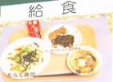  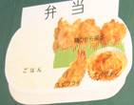  ・給食はバランスがとれていたのに弁当は肉が多く、野菜が少ない。  ・毎日牛乳を飲んでいたのに、最近は飲んでいない。  ・主菜が中心で好きなものを入れてもらっている。  ・給食は量が多くて残すこともあったが、弁当は自分に合った量が食べられる。  ・ご飯の量が極端に少ない。  ・バランスがとれていない。
３ 昼食と健康の関わりについて、栄養士から話を聞く。  ４ バランスの取れた昼食をとるための方法を話し合う。 |  | 【T1】今日は、皆さんの食育ｱﾄﾞﾊﾞｲｻﾞｰとして、学校栄養職員の先生においでいただきました。よろしくお願いいたします。健康な昼食についてお話ししていただきます。  ※【T２①】発育途上にある生徒の健康維持・増進のための昼食について、次のことにポイントをおいて話す。  <アンケートの結果からの考察>  ・バランスの取れた食事の大切さ  ・午後の生活（勉強＋運動）と成長に見合った内容と量  ・生活状況(下宿生、通学距離、部活動)を考慮した昼食の重要性  （要旨のみ記載）  【T1】それでは、バランスの取れた昼食をとるため  の方法を話し合ってみましょう。今日は、運動量の異なる部活動毎にグループ分けをしてみましたので、それぞれのグループ毎に話し合ってみてください。まず。  1今日の昼食を思い出して書いてみてください。  2よりよい昼食にするための方法を考えてください。  3バランスのとれた弁当にするために、自分ができる  ことを書いてみてください。  4グループで話し合った後、全体に発表してもらいます。  【T1】それでは、皆さんが考えた昼食を整えるため  に工夫したことを発表してもらいます。  今の発表に対して質問や意見はありませんか。  みなさんが心がけたいことがたくさんでてきました。それでは、みなさんの考えたことについてのｱﾄﾞﾊﾞｲｽと弁当を作りたいと思った人のために弁当作りのﾋﾝﾄやｺﾂ等を教えていただきましょう。 | 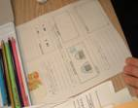  ・主食（ご飯の他に焼きそば等の複数の主食）が多い。  ・ﾃﾞｻﾞｰﾄ（乳製品、果物等）を添える。  ・複数の主食を摂らない。  ・砂糖の入っている飲み物を避ける。  ・残さないで食べる。  ・主菜をたくさん摂らない。  ・自分で弁当を作ってみる。  ・ｻﾗﾀﾞﾞ（茹で野菜）を自分 で作る。  ・野菜の煮物や炒め物等の野菜を入れる。  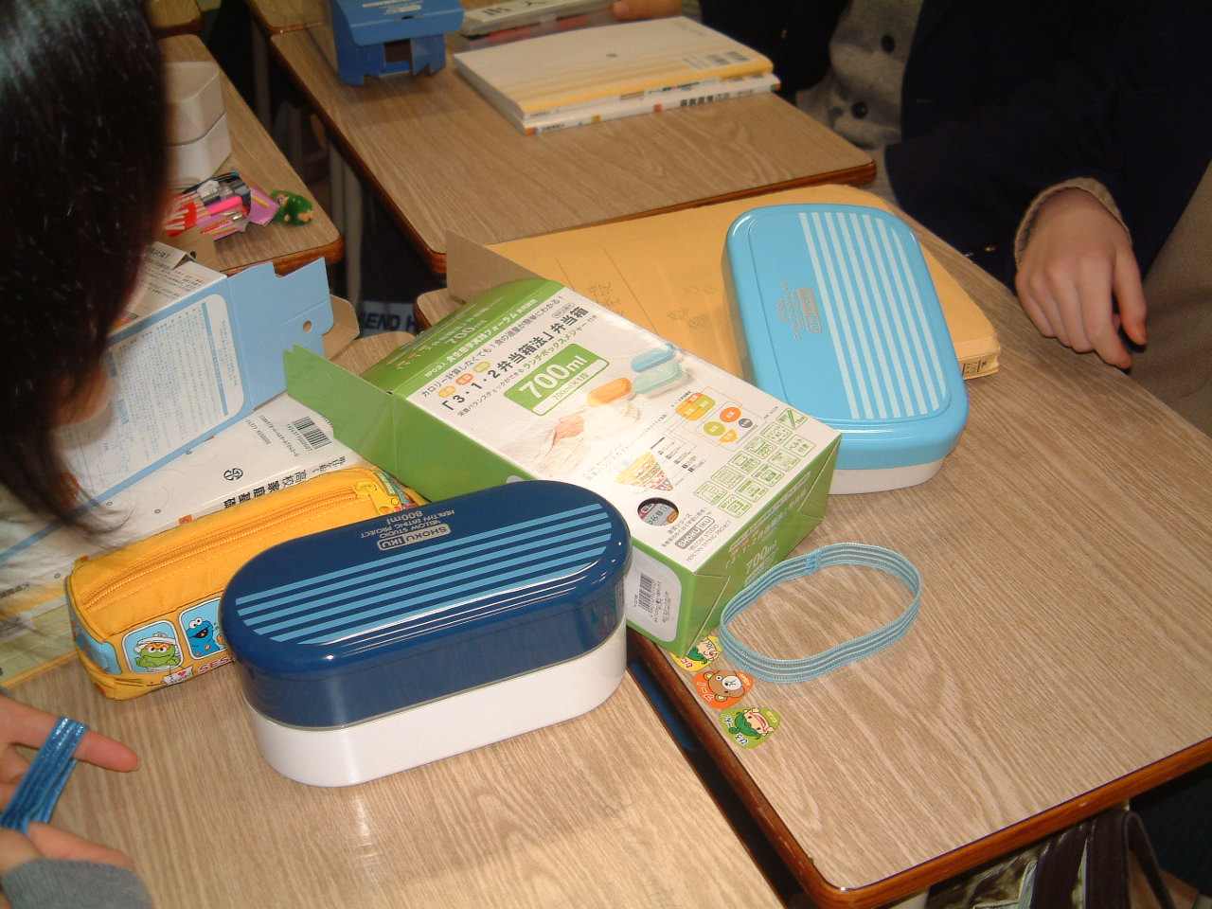  ・弁当にない野菜や魚、乳製品等を朝・晩にと  る。
５ 各自の昼食を整える工夫をまとめ、発表する。  ６ 発表についての栄養士のアドバイスを聞く。 |  | 【T1】今の発表をもとに各自の昼食の工夫をまと  めましょう。  ※【T２②】生徒の発表に簡単にｱﾄﾞﾊﾞｲｽをし、弁当だけでなく、食事を作ることの楽しみや弁当作りのﾋﾝﾄやｺﾂを話す。  【T1】バランスのよい昼食をとることの大切さが  わかりましたか。これからも、今の健康を維持し、健康な生活を送るために、自分で考え、選択して食べるようにしてください。そして、簡単なものからで自分で作ってみることも大切ですね。 | ・清涼飲料水はさけ、野菜ジュースも選択する。  ・副菜を多く入れる。  ・好き嫌いをしない。  ・お母さんの手伝いをする。  ・牛乳を飲む。  ・１週間分の献立を立ててみる。  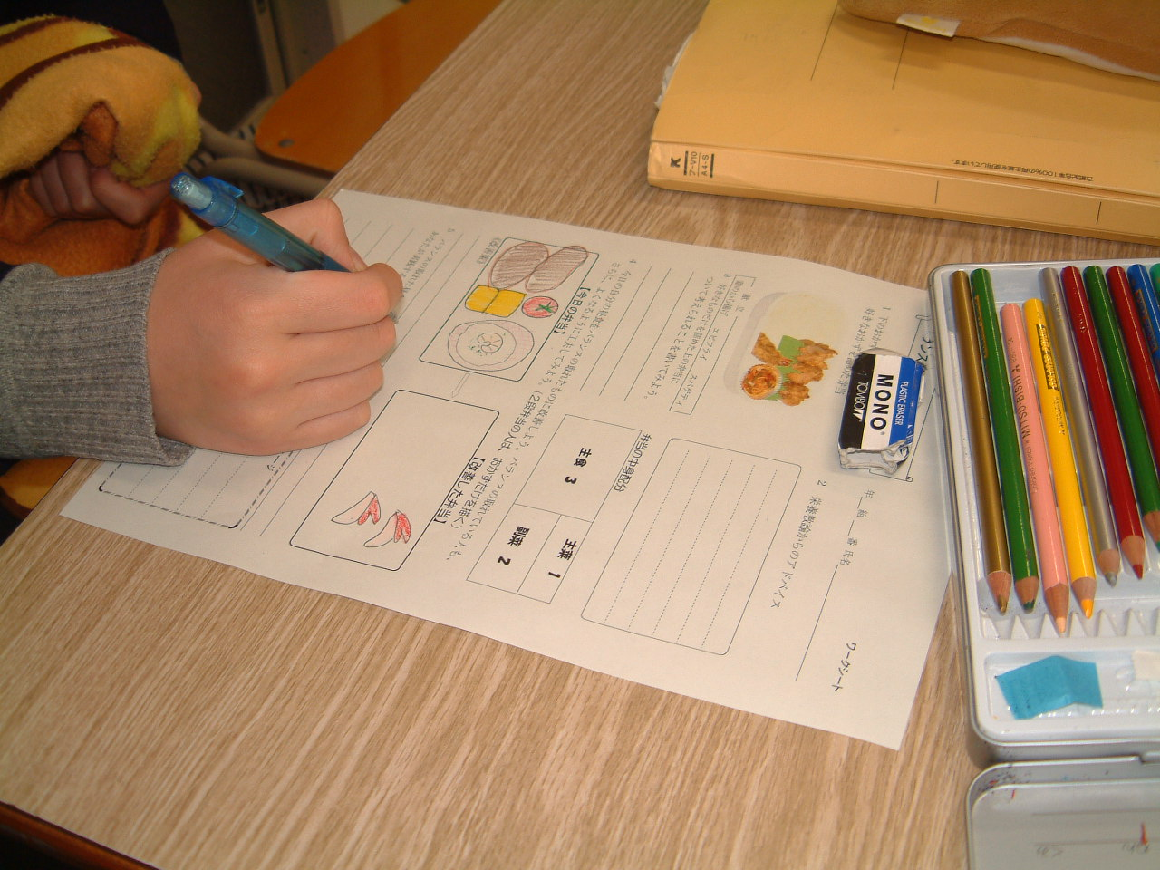  ・お母さんに頼む。

（６） 学習プリント等
①ワークシート

- 栄養士の話
- 皆さんの昼食の弁当の内容を見てみると、揚げ物や動物性食品が多かっですね、これを栄養のグラフで表すとこうなります。昼食の必要な量と質についてお話をしたいと思います。まず、量は部活動や通学条件によってちがいます。この表をみて下さい。これを３で割った数が昼食の適量になります。自分たちの昼食の適量を確認して下さい。身体活動によって必要なｴﾈﾙｷﾞ量が変わります。
皆さんが１回の食事で摂らなければならない栄養量と比べると何が多いですか。（脂質、たんぱく質）少ないものは何ですか。（ﾋﾞﾀﾐﾝ、鉄分、ｶﾙｼｳﾑ、食物繊維）これらが不足するとどうなるでしょうか。こんなﾃﾞｰﾀがあります。眠い、やる気が出ない、体調が悪いという生徒が多くみられた学校で、全員に貧血検査をした結果です。貧血の中でも鉄欠乏性貧血が多く、鉄が欠乏状態になると、その影響は全身に及びます。なぜなら、鉄は体中に酸素や栄養を運ぶ働きがあるからです。眠い、やる気がでない、体調が悪いという症状は、毎日の食事次第で改善できます。皆さんにとっての昼食は午後の勉強ﾌﾟﾗｽ部活動ﾌﾟﾗｽ遠距離通学の分の栄養を補うために欠かせません。
そこで、弁当は一食に必要なｴﾈﾙｷﾞｰ量と同じ容量の箱を選び、主食３、主菜１、副菜２の表面積比に詰めると、適性でﾊﾞﾗﾝｽのよい食事になります。 次に、質の面では、主菜や副菜のﾊﾞﾗﾝｽや栄養を補う目的の飲み物、果物を加えると楽しく、ﾊﾞﾗﾝｽの取れた昼食になりますよ。ここに、料理をいくつか紹介します。是非、家庭で作ってみてください。

- 発表の中で、自分が努力することとして、量や栄養のﾊﾞﾗﾝｽをチェックするだけでなく、残さず食べることや、家族に任せるのではなく、一緒に作りたいと思う気持ちが出てきたことは、よかったですね。お家の人もとても忙しいのです。これからは、自分で自分を育てる意味でも、弁当作りに関わって下さい。

（７）事前・事後の活動の様子
- 事前の活動
＜昼食実態調査の結果のまとめ＞
【給食と弁当のどちらが好きですか】No1
給食 ２９人 弁当 ８人
【給食が好きな理由】
・温かいものが食べられる １５人
・栄養のバランスがとれている ８人
・ﾊﾞﾘｴｰｼｮﾝが豊富で楽しみである ５人
・おいしい ３人
【牛乳を飲む量】No4
・毎日400ml以上 ３人
・毎日200ml以上 ８人
・週３～４日200ml９人
・週１～２日200ml９人
・ほとんど飲まない11人
【清涼飲料水を飲む量】
・毎日500ml以上 ５人
・毎日500ml以下16人
・週３～４日 ６人
・週１～２日 ３人
・ほとんど飲まない10人

【弁当に入れて欲しいおかず】 No2
・から揚げ、ナゲットなどの揚げ物 １６人
・卵料理 １６人
・ハンバーグ ９人
・ウィンナー、ミートボール、デザートなど
【弁当に入れて欲しくないおかず】 No３
・野菜の煮物 ・魚 ・漬け物 ・デザート
※汁が出る。臭い。傷みやすい。

【現在の弁当が好きな理由】 No５
・好きなものが入っている ３０人
・家族のぬくもりがある ２７人
・安心・安全である ６人

- 授業後の評価

食育の授業を終えて １年 番号

１月２４日(木)の５校時に「食育」の授業を実施しました。感想を書いてください。

１ 今回の授業でわかったことがあったら、その番号すべてを○で囲んでください。
① バランスの取れた弁当の内容
② バランスの取れた弁当の量
③ 自分の弁当内容の良否の確認方法
④ 昼食の役割
⑤ 昼食と健康の係わり

２ バランスの取れた昼食にするためにできることを書いていただきましたが、実 していますか。あてはまるものを○で囲んでください。理由も書いてください。
① 毎日実行している。（どんなこと）
（ ）
② 実行しようとしているがまだ行動していない。
（ ）
③ 実行していない。
（ ）

３ バランスの取れた昼食にするために、家族の方と話し合ったこと（お願いした と）はありますか。あったら書いてください。

４ 今回の授業は、わかりやすかったと思いますか。あてはまる番号を○で囲み、 体的に理由を書いてください。
① わかりやすく役に立った。
（ ）
② あまり役に立たなかった。
（ ）

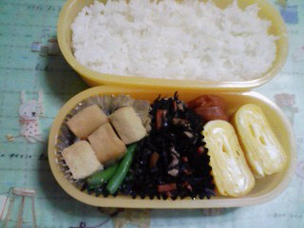
５ (１)現在の食事と(２)卒業後の食事についての行動目標希望を書いてください。
《現 在》
《卒業後》
６ 「食」に関することで、勉強したいことなどがあったら
書いてください。

（８） ○成果と◎さらなる充実のために（TTによる事例より）
①本時の授業から
○ アンケート結果や「生徒の好きなおかずを中心に詰めた弁当」と「給食」の写真から昼食内容の違いを鮮明にさせたため、自分の昼食の問題点に気づいた生徒が多かった。栄養士による専門的な話に真剣に耳を傾け、質疑も活発になされた。特に、運動部に所属している生徒は現実に食事と運動について悩んだり、研究したりしている生徒も多く、昼食を改善するヒントが得られ、昼食を見直すよい機会になった。また、時々、自分で弁当を作っている生徒が生き生きと体験談を話す姿に、作ることの楽しさも伝わったようである。
○ Ｔ１の発問内容や生徒の反応予想、板書や提示等を栄養士と打合せをし、Ｔ１中心で展開し、Ｔ２は専門的な立場でアドバイスをして、サポートしあいながら進めたことが、効果的であった。家庭科担当とのＴＴも可能であろう。
◎ 本時は１時間の中でポイントを絞り、内容を精選したが、２時間の設定にすればもっと個々の生徒の課題に効果的に対応したり、実践後の生徒の実践報告や栄養士のアドバイス、さらには家族のコメントを聞いたりすることも可能となり、お互いの考えがより共有できたと思われる。

②その後の生徒の様子から
○ その後の弁当の内容をみると、バランスを考えたり、飲み物を清涼飲料水から牛乳やお茶、野菜ジュースなどにしたりする生徒が増えた。
○ 家族のコメントを提出させ、授業内容と合わせて家庭に紹介した。保護者からは、「子どもは、親が考えている以上に食に関心があることがわかり、義務のように何気なく作っていた弁当について、改めて考える機会になった。」「弁当には、子どもが好きだと思って手軽な肉料理や加工食品を詰めていたが、煮物等を入れてもよいといわれ、楽になったような気がする」「会話が増えた」等の声が聞かれた。
◎ 本校では２年生で家庭科を履修させているが、２年生の家庭科終了後にＬＨＲの中で昼食について取り上げ、実践内容の再確認をすることも考えられる。

